社團法人台灣弱勢病患權益促進會、財團法人罕見疾病基金會
2017『皮』小孩首聚會
罕見醫療弱勢病友愛心公益活動
親愛的朋友，您好~
台灣弱勢病患權益促進會與罕見疾病基金會即將於106年10月14日(六)在苗栗飛牛牧場共同舉辦一場「2017『皮』小孩跨病類聯合交流活動」，歡迎皮膚病變或不正常增生細胞(瘤)相關罕見疾病或醫療弱勢病患家庭報名參加，與患有相同罕見疾病問題的病家相互認識交流，一起徜徉藍天綠草，與小動物體驗互動的樂趣！
- 時間：106年10月14日（六）07：30~17：30。
- 地點：1、台灣客家文化館(苗栗縣銅鑼鄉九湖村銅科南路6號-銅鑼科學園區內)
- 2、苗栗飛牛牧場（苗栗縣通霄鎮南和里166號）
- 對象：罹患皮膚病變，或不正常增生細胞(瘤)罕見疾病，或醫療弱勢病患兒童(限15歲以下)
及其家屬，每家最多四人。
- 預估人數：60人，未曾參加兩主辦單位活動者優先。
- 主辦單位：社團法人台灣弱勢病患權益促進會、財團法人罕見疾病基金會
- 愛心贊助單位：國際獅子會300-C1區台中市自強獅子會
- 報名時間：即日起至106年10月3日（二）為止，請以傳真、E-MAIL或線上報名。
- 活動流程：(本活動將提供遊覽車接駁至活動場地，敬請多加利用)
【搭乘遊覽車】(一)台北集合點上午07：30~07：40台北火車站東三門。
(二)台中集合點上午08：30~08：40台中火車站(國光轉運站)。
【自行開車】上午10：10至苗栗台灣客家文化館集合報到。
時間 | 內容 | 地點
07：30～07：40 | 北部遊覽車集合點(一)報到：台北車站東三門
08：30～08：40 | 中部遊覽車集合點(二)報到：台中火車站(國光轉運站)
10：00～10：20 | 報到、相見歡 | 台灣  客家文化館
10：30～11：40 | 客家文化館導覽+劇場欣賞
11：50～12：20 | 前往飛牛牧場
12：30～13：30 | 午餐/聯誼交流 | 飛牛牧場
13：30～16：20 | 悠遊飛牛牧場：動物農莊體驗+DIY
16：30~ | 交流祝福、結束賦歸
★搭乘本會遊覽車前往者，於活動結束後，原車返回集合點(一)、(二)解散
- 報名方式：傳真、E-mail或線上報名，傳真02-25673560，E-mail：ps04@tfrd.org.tw，
線上報名：http://goo.gl/5G5SPC (大小寫須符合)
- 若有任何疑問，歡迎來電洽詢02-25210717分機163黃欣玲社工。
- 欲搭乘本會遊覽車者，請於報名表上勾選集合點及詳填搭乘人數，以利安排。當天並請準時報到，逾時不候。自行開車者，請見背面交通路線。
- 交通方式：【自行開車】上午10：10至苗栗台灣客家文化館集合報到
(1)台灣客家文化館(苗栗縣銅鑼鄉九湖村銅科南路6號-銅鑼科學園區內，037-985558)
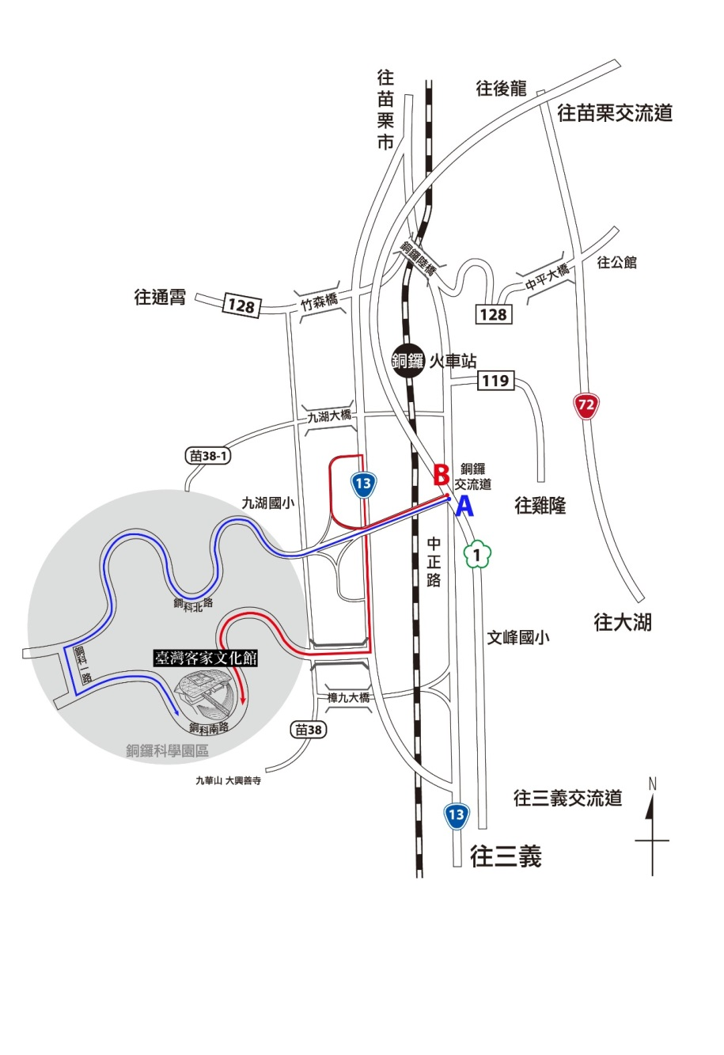

(一)國道1號(中山高速公路)：
A：國道1號銅鑼交流道下匝道 – 往銅鑼科學園區方向直行- 第一個路口(銅科路)左轉 – 第二個路口(銅科南路)左轉 – 抵達園區(位於左方)。

B：國道1號銅鑼交流道下匝道 – 靠右往台13線 – 出口右轉接台13線 – 直行於第二個紅綠燈右轉銅鑼科學園區 – 直行1.5公里到達（位於右方）。

(二)國道3號(福爾摩沙高速公路)：
國道3號通宵交流道(144公里處)下匝道- 接128縣道往東(台中方向來者右轉;新竹方向來者左轉接128縣道)，直行約11公里，右轉銅鑼外環道(省道台13線)，直行約3.5公里於第二個紅綠燈右轉銅鑼科學園區，直行1.5公里即到達園區(位於右方)。

(2)苗栗飛牛牧場（苗栗縣通霄鎮南和里166號，037-782999）
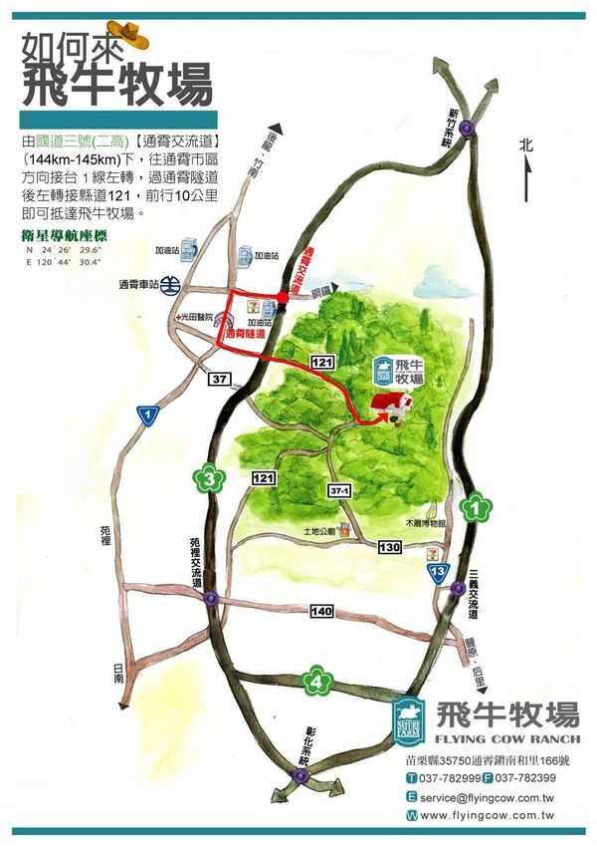
國道三號(二高)【通霄交流道】（144km-145km）下，往通霄市區方向接台1線左轉，過通霄隧道後左轉接縣道121，前行10公里即可抵達飛牛牧場。

社團法人台灣弱勢病患權益促進會、財團法人罕見疾病基金會
2017『皮』小孩首聚會~罕見醫療弱勢病友愛心公益活動
報名表
疾病名稱
病友姓名 |  |  |  | 出生年月日 |  | 年 月 日 |  | 性別 | □男 □女
 |  |  |  | 身分證字號 |  |  |  | 飲食 | □葷 □素
領有身心  障礙手冊 |  | □是，障別： ，□輕度□中度□重度□極重度  □否
聯絡方式 |  | 行動電話(必填)： 室內電話：
 |  | E-mail:
通訊地址 |  | 郵遞區號□□□
陪同家屬資料(活動保險用)
序 | 關係 | 姓名 | 出生年月日 |  | 身分證字號 |  | 電話 / 手機 |  |  | 飲食
1 |  |  |  |  |  |  |  |  |  | □葷 □素
2 |  |  |  |  |  |  |  |  |  | □葷 □素
3 |  |  |  |  |  |  |  |  |  | □葷 □素
活動保險緊急聯絡人  (非同行者) |  |  | 姓名：________________ ，電話：______________
如因疾病因素，需使用輔具或醫療器材等，請於下方註明：(供工作人員參考)
交通方式 |  | □搭乘遊覽車： □台北集合上午07：30~07：40台北火車站東三門。  (請勾選集合點) □台中集合上午08：30~08：40台中火車站(國光轉運站)  □自行開車：上午10：10至苗栗台灣客家文化館集合報到。
是否使用  輔具/醫材 |  | □無 □普通輪椅 □電動輪椅 □娃娃車 □手杖 □助行器  □醫療器材：＿＿＿＿＿＿＿＿＿＿ □其他：＿＿＿＿＿＿＿
目前疾病簡述/其他需協助地方：(若陪同者有特殊疾病或其他需求亦請告知)
- 報名方式：傳真、E-mail或線上報名，傳真02-25673560，E-mail：ps04@tfrd.org.tw，
線上報名：http://goo.gl/5G5SPC (大小寫須符合)
報名後，務必來電確認02-25604501分機163黃欣玲。
- 為鼓勵各地病友踴躍參加，本活動將提供遊覽車接駁至活動場地，敬請多加利用。欲搭乘本會遊覽車者，請於報名表上勾選集合點及詳填搭乘人數，以利安排。當天並請準時報到，逾時不候。自行開車者，請參考交通路線自行前往。
- 若有任何疑問，歡迎來電洽詢02-25210717分機163黃欣玲社工。

